6 класс
Информатика
Дата урока: 25.03.22
Тема 3
Урок 18 Использование графов.
Цель урока: формирование навыков и умений структурирования и визуализации информации с помощью графов для решения учебных и жизненных задач, воспитание ответственного и избирательного отношения к информации.

Ход урока
I. Организационный момент.
Доброе утро! Запишите, пожалуйста, в рабочих тетрадях число, тему урока.
Двадцать пятое марта
Классная работа
Использование графов

II. Изучение нового материала.
РАССМОТРИТЕ СЛАЙДЫ
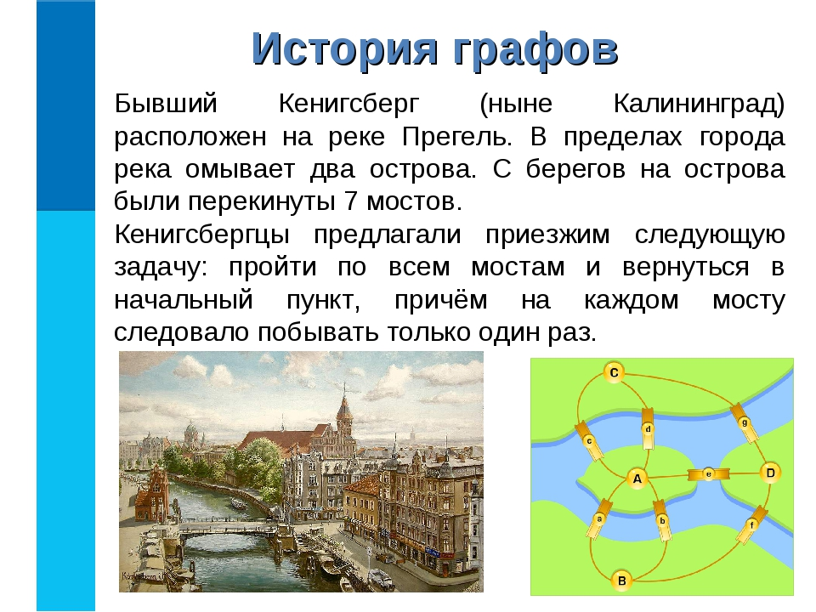
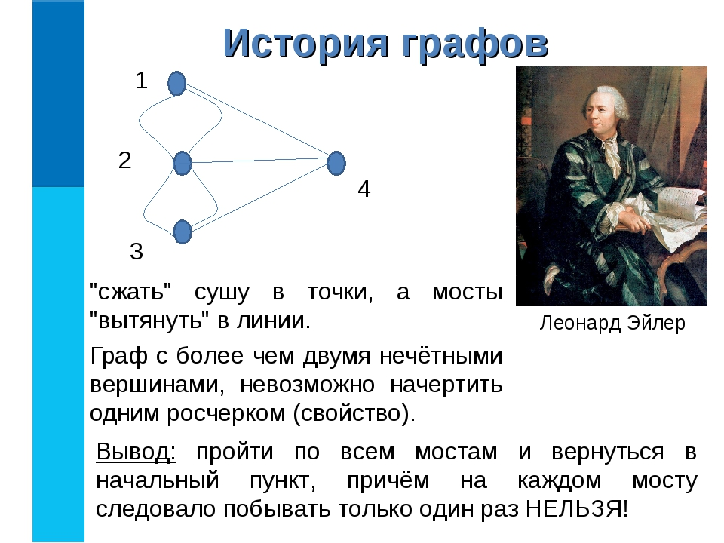
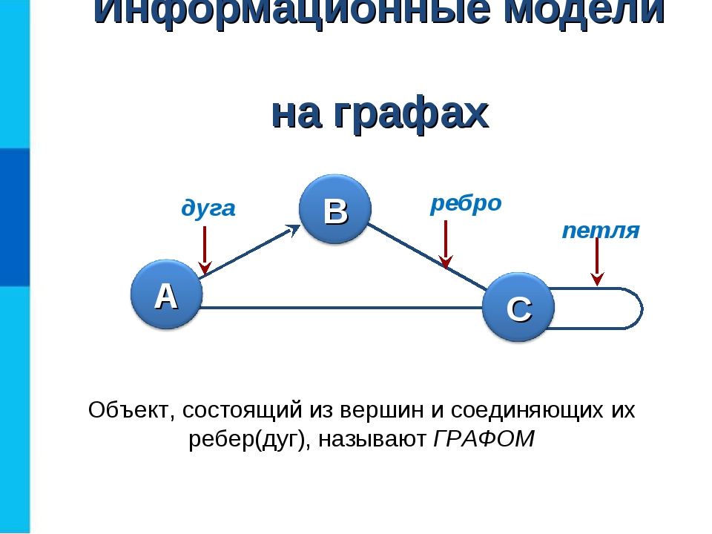
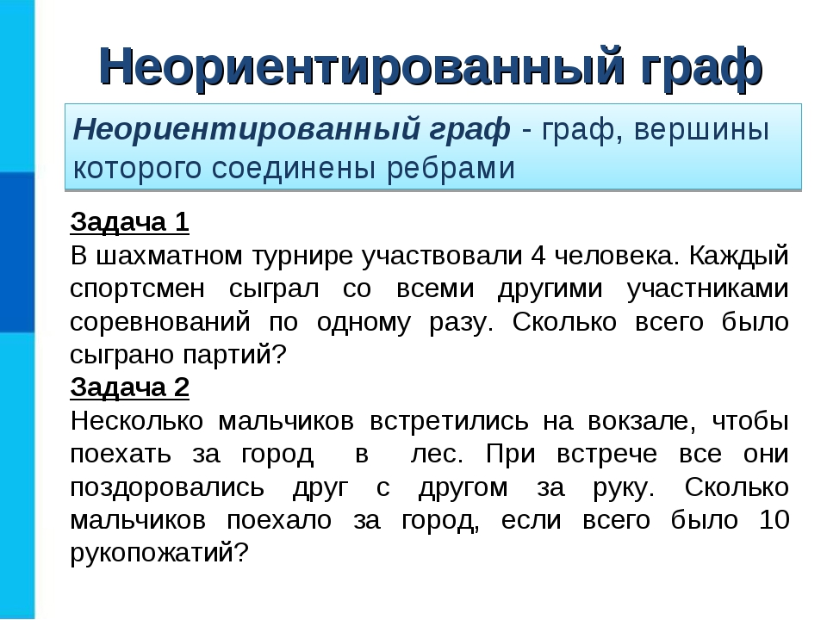
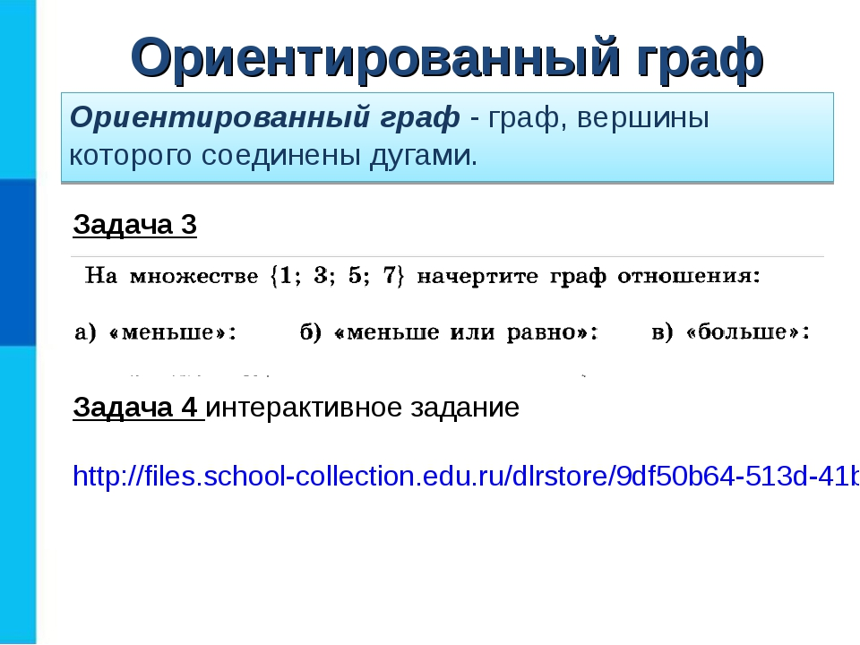
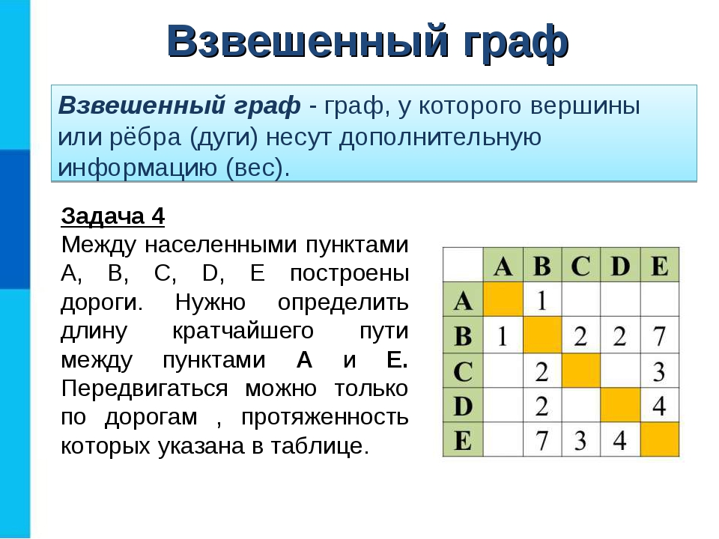
III. Закрепление.
- На основании слайдов сделайте в рабочей тетради конспект.

IV. Домашнее задание.

- Дать (письменно) ответы на вопросы в учебнике на странице 99 № 3, № 4

ВСЕМ ХОРОШЕГО ДНЯ!!!

